D E S P A C H O

______________________________

______________________________
(PRESIDENTE)

Em __________________________

REQUERIMENTO N.º:

Solicitando informações a respeito de utilização de emendas parlamentares pela secretaria de cultura de Sorocaba.

CONSIDERANDO que esta vereadora indicou emendas parlamentares para serem executadas ao longo do ano de 2023.
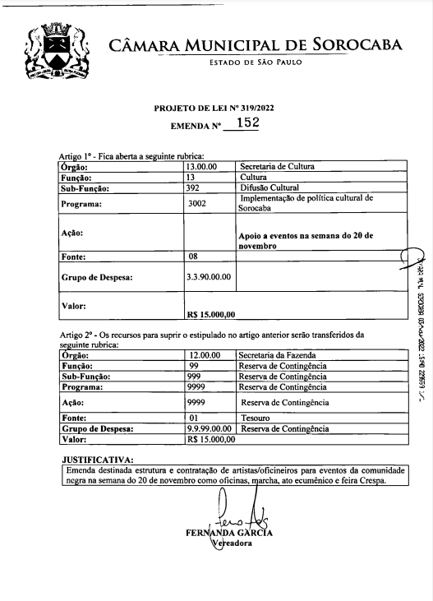
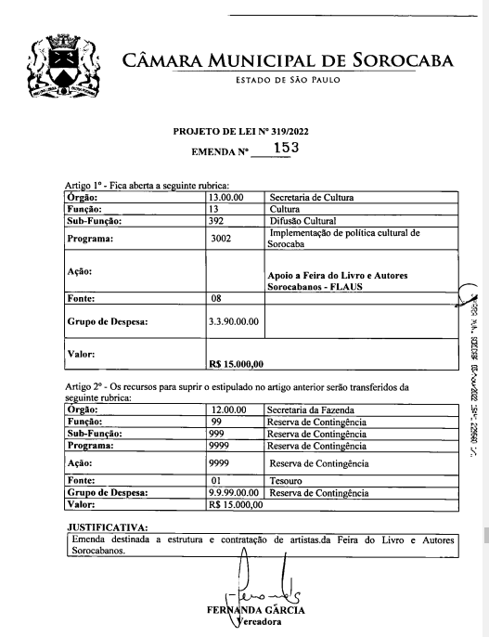
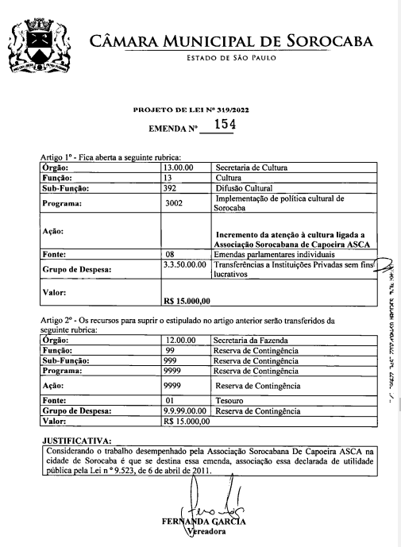
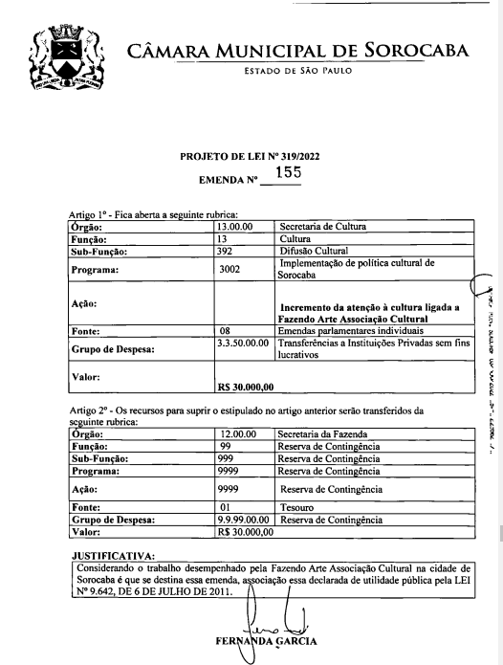
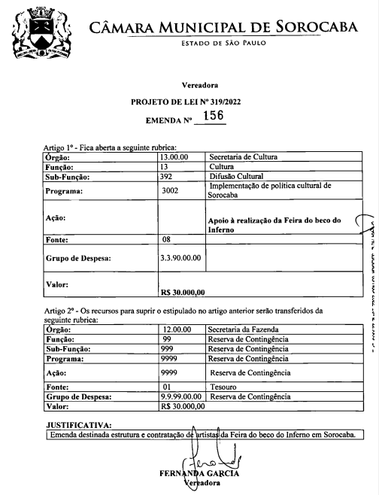

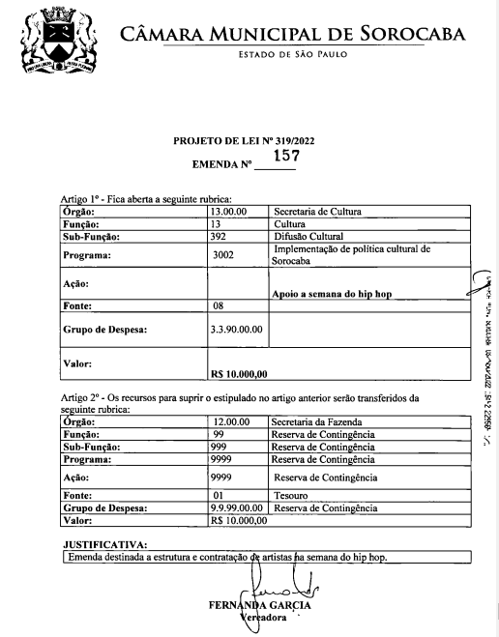

CONSIDERANDO que esta vereadora foi procurada por diversas pessoas ligadas a movimentos sociais e culturais da cidade informando dificuldade em conseguir utilizar valor de emenda para atividades culturais a que se destina.
CONSIDERANDO reuniões com servidores e secretário da cultura;
CONSIDERANDO que esta vereadora tem como premissa auxiliar no fomento à cultura popular da cidade.
CONSIDERANDO o dever de fiscalização dessa vereadora;

REQUEIRO à Mesa, ouvido o Plenário, seja oficiado ao Excelentíssima Senhora Prefeita Municipal, solicitando nos informar o que segue:
- As emendas enviadas por esta parlamentar a Secretaria de cultura foram utilizadas ao longo de 2023 para o que foi destinado?

- Favor enviar descritivo completo de todos os gastos com as emendas enviadas por esta vereadora. Fazer relação com emenda e descritivo completo executadas em 2023.

S/S., 11 de dezembro de 2023.

FERNANDA GARCIA
Vereadora

